Грищенко Юрій К-19
Лабораторна робота № 5

Схеми на операційних підсилювачах.

(підсилювача LM324 в MultiSim 13 немає, тому взято інший, а саме 3554BM)
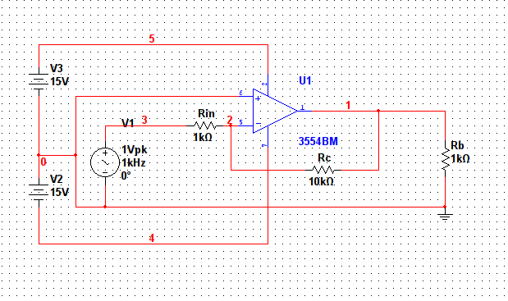
Бачимо підсилення сигналу в -10 разів (як і очікувалось з формули k_{u} = -Rc/Rin):

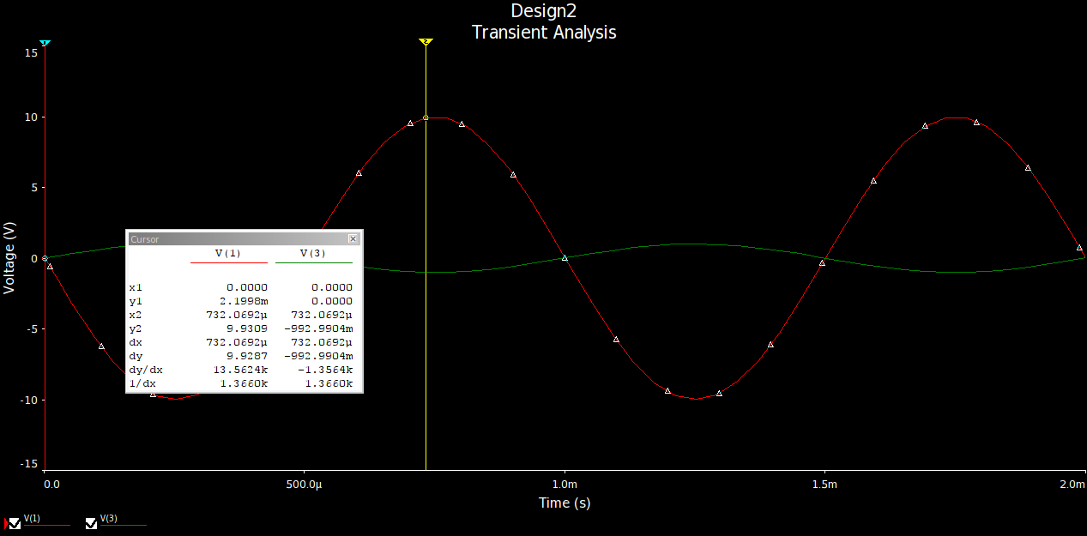
При збільшенні амплітуди вхідного сигналу в 5 разів бачимо такий самий графік, але розтянутий в 5 разів по вертикалі:

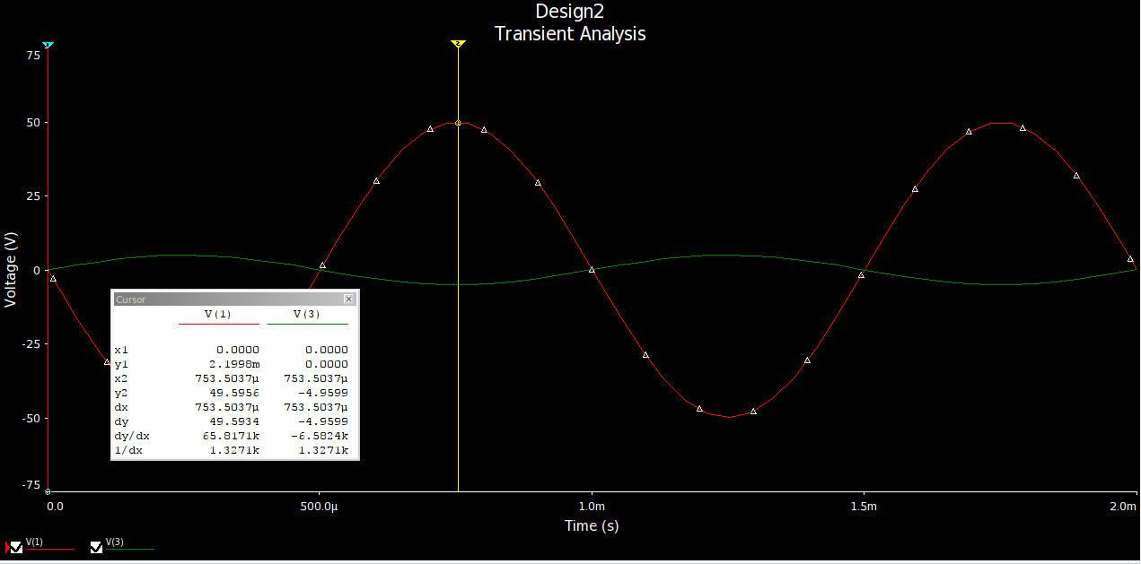
Досі маємо коефіцієнт підсилення -10.

Далі оцінюємо макс. коефіцієнт підсилення: надаємо Rc дуже велике значення (1 МОм).

Поступово рівною мірою зменшуючи Rin та амплітуду Vin доходимо до макс. коефіцієнту підсилення: k_{max} ≈ 65 000 при Rin = 2 Ом та ампл. Vin = 2 мВ.

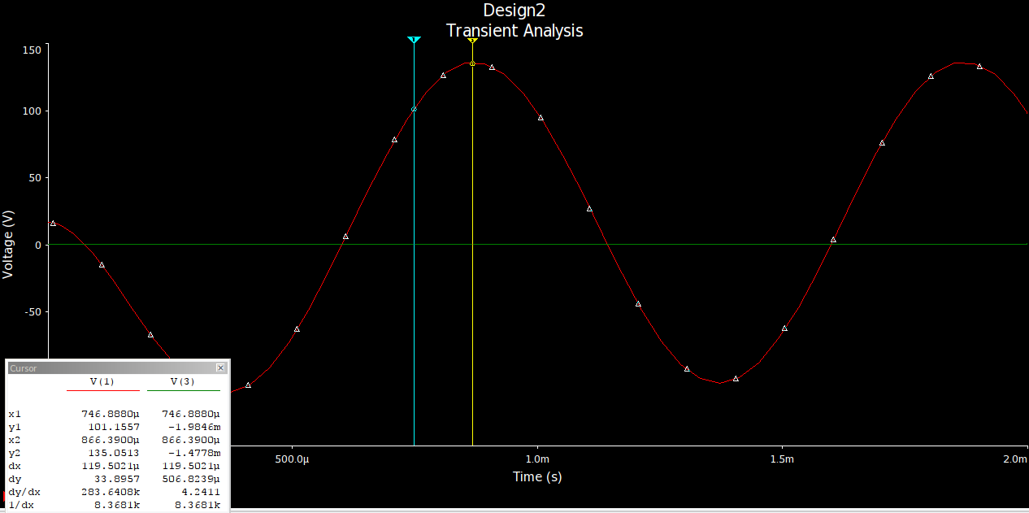
Бачимо, що за такого великого коефіцієнту відбувається зсув фаз та середнє значення Vout > 0, отже ця оцінка є неточною.

Оцінюємо вихідний опір:

Оскільки зараз ми змінюємо значення лише одного параметра, можемо застосувати Parameter Sweep (зменшуючи Rb):
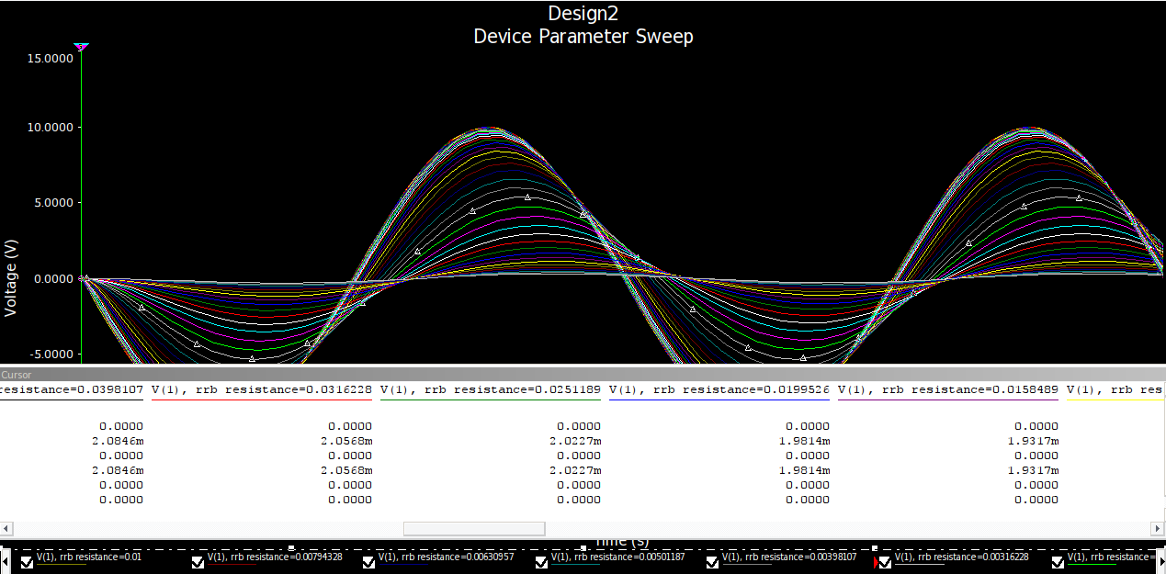

Як бачимо, амплітуда вихідного сигналу зменшується вдвічі при Rb ≈ 0.003 Ом.

Отже, це і є значення вихідного опору.

Оцінюємо вхідний опір:

Приблизно при Rс = 130 кОм бачимо спотворення:

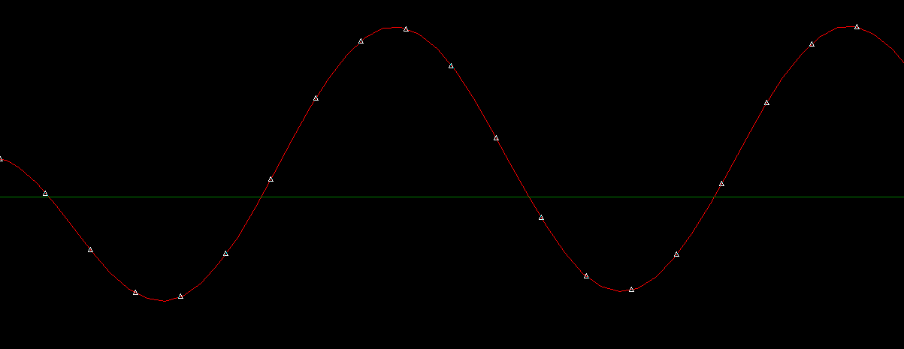
Отже, це і є значення вхідного опору.

Використавши ОП як аналоговий суматор, маємо на виході суму чотирьох перших непарних гармонік (частоти f, 3f, 5f, 7f):

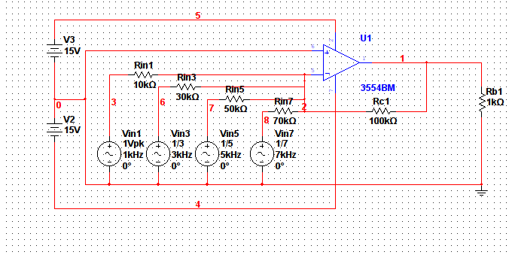

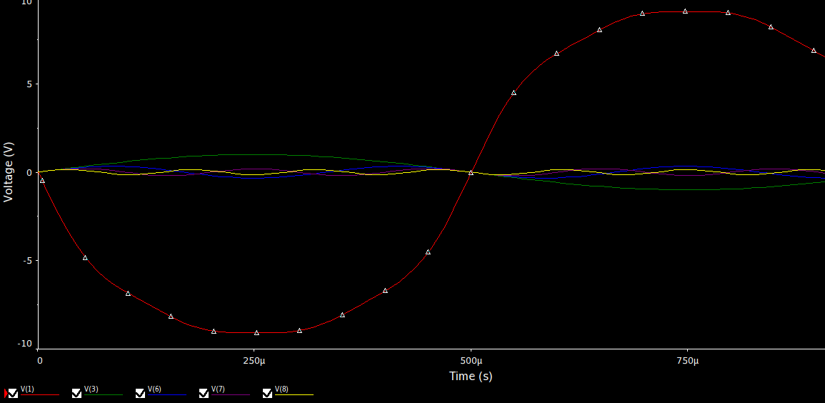

Висновки:

Ми дослідили властивості операційних підсилювачів та принцип роботи схем з їх використанням (зокрема, інверсного увімкнення). Ми навчилися розраховувати їх параметри (за допомогою симулятора) та будувати на їх основі аналоговий суматор.

